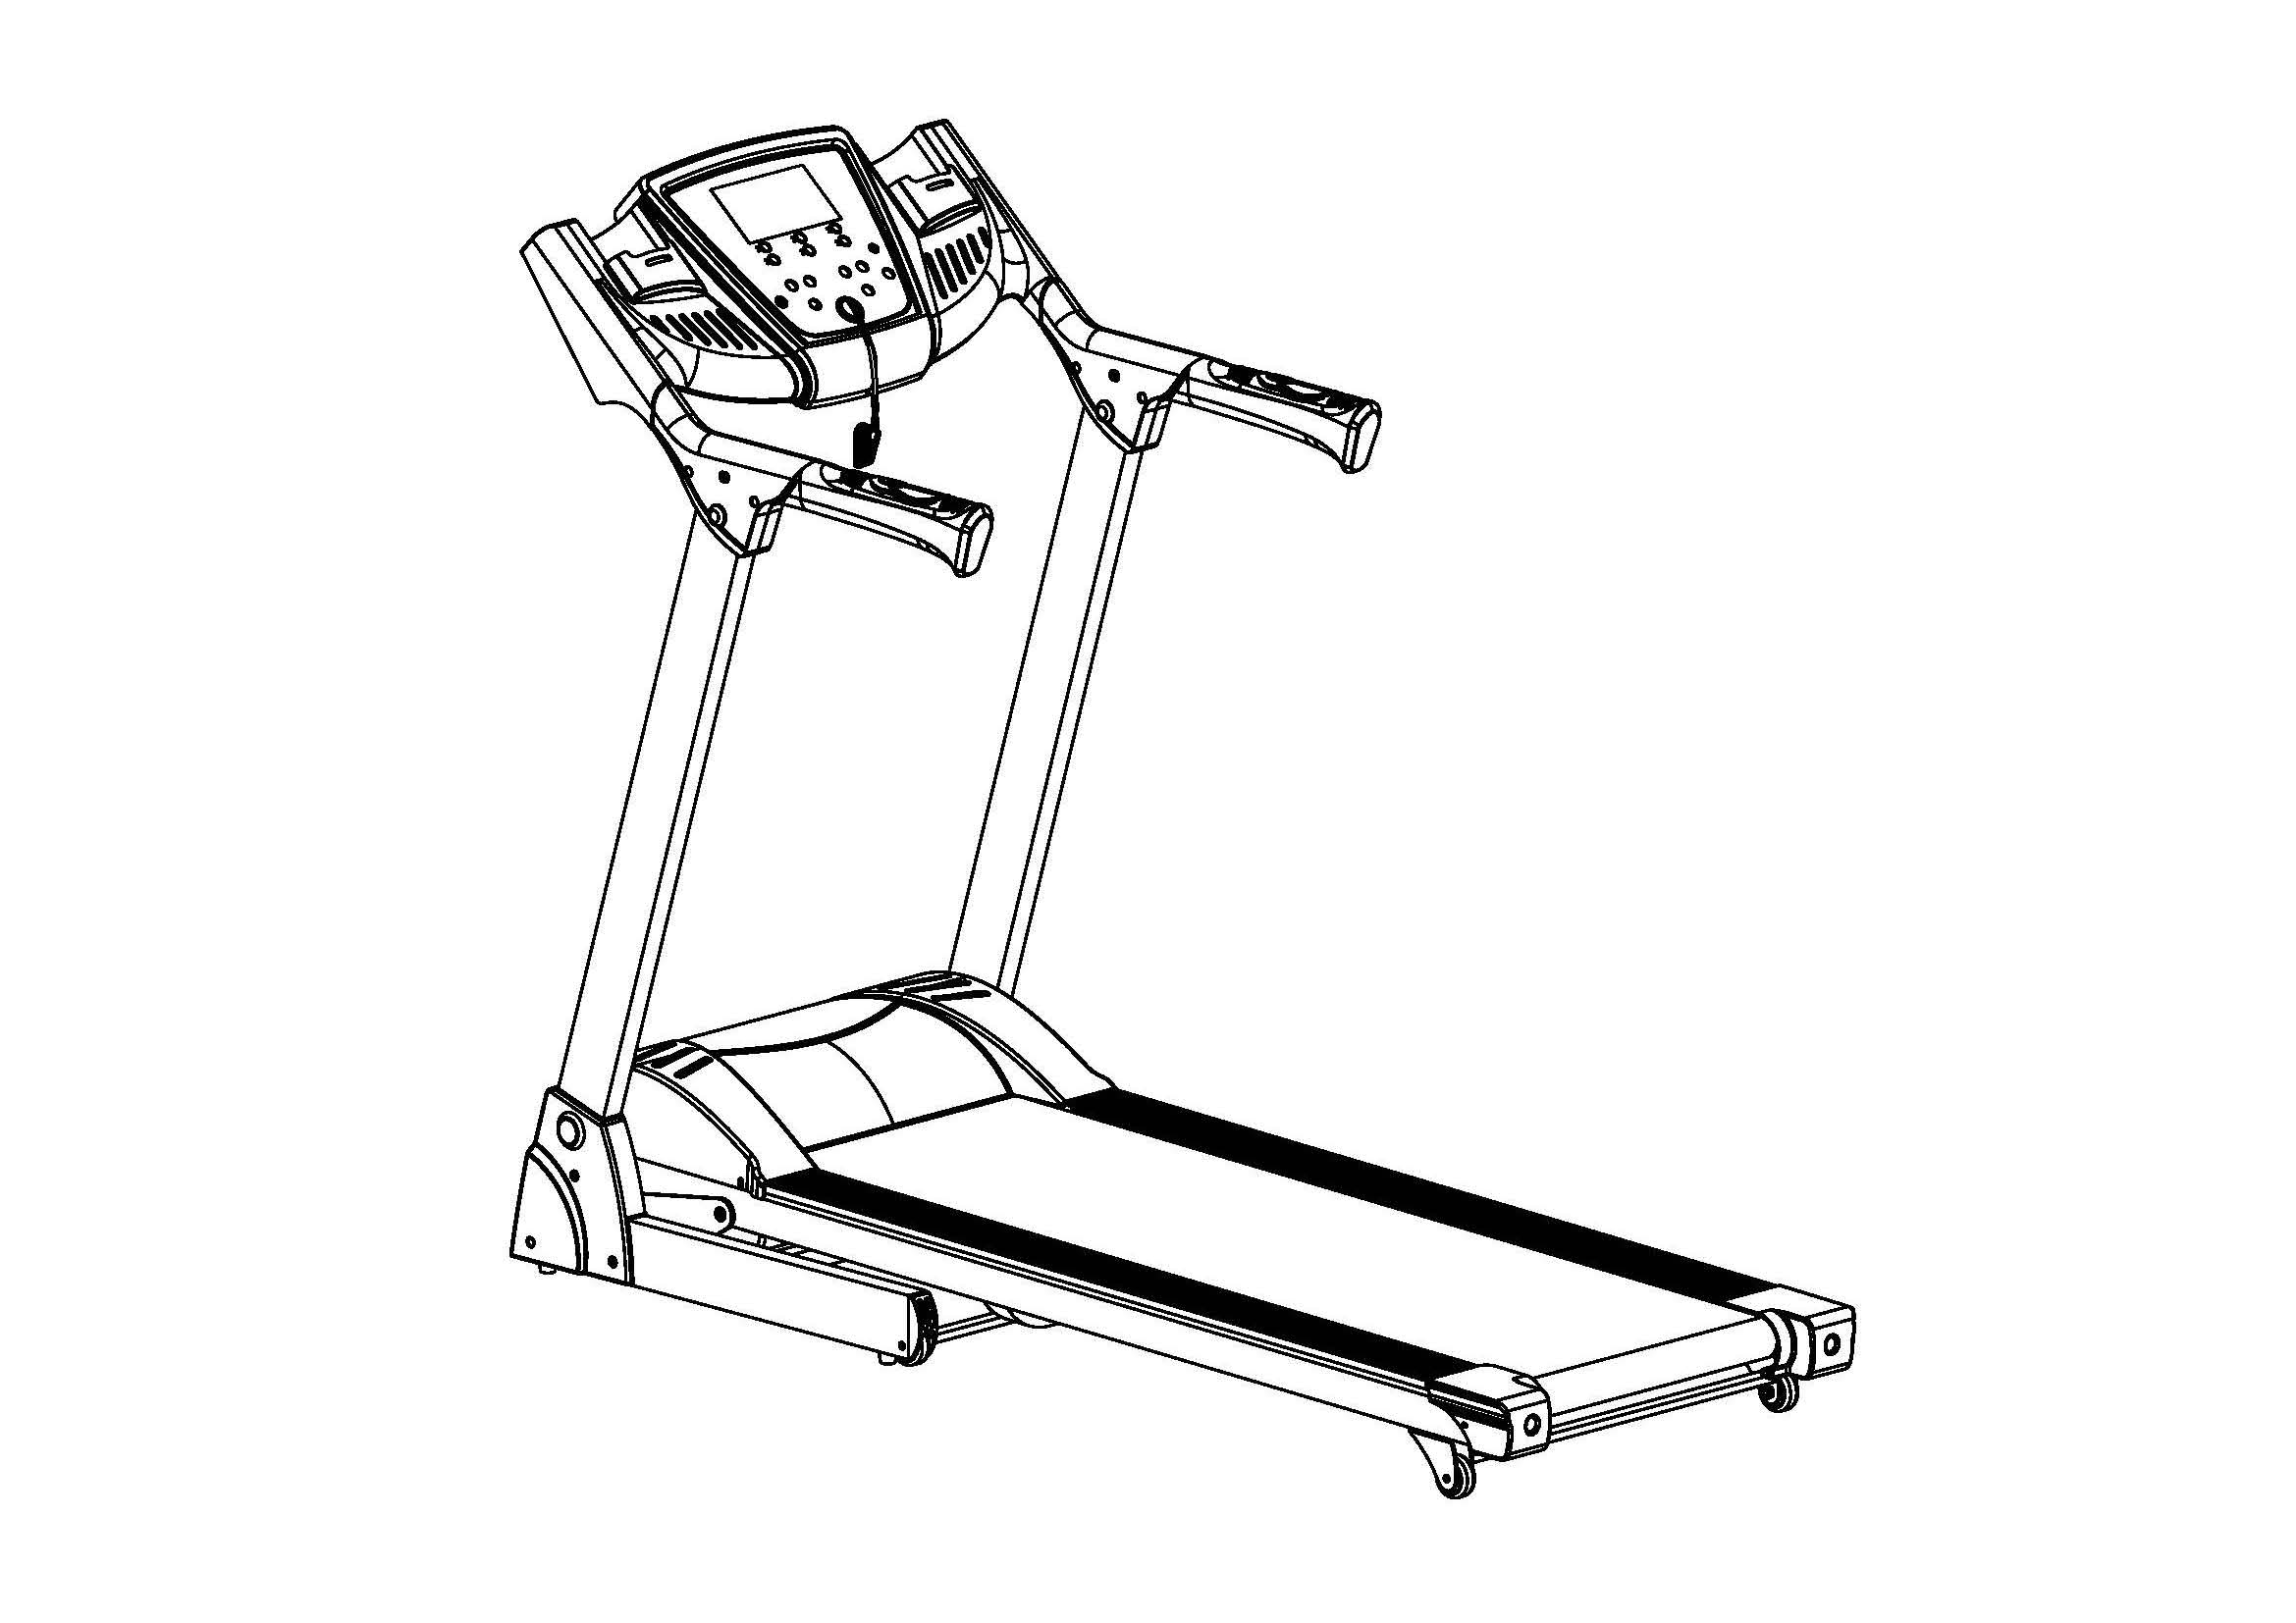

**Внимательно прочитайте инструкцию перед сборкой и использованием этого продукта. Сохраните это руководство для обращения к нему в будущем**

!

**Меры безопасности:**

1. Беговая дорожка должна быть заземлена. Если она выйдет из строя, заземление обеспечит путь наименьшего сопротивления для электрического тока, чтобы уменьшить риск поражения электрическим током.

2. Установите беговую дорожку на чистой и ровной поверхности, площадью не менее 2 кв. м. Не устанавливайте беговую дорожку на толстый ковер, как это может помешать нормальной вентиляции. Так же не устанавливайте беговую дорожку рядом с водой или на открытом воздухе.

3. Беговая дорожка должна быть установлена в месте, откуда будет видна и доступна электрическая розетка.

4. Никогда не стойте на движущейся беговой ленте, когда запускаете беговую дорожку. После включения питания и установки скорости подождите, пока беговая лента придет в движение. Пока беговая лента не начнет двигаться, стойте на платформах для ног, которые находятся по бокам рамки.

5. Для тренировки на беговой дорожке надевайте соответствующую одежду. Слишком длинная или свободная одежда может попасть в движущиеся части беговой дорожки. Всегда одевайте обувь, предназначенную для бега или аэробики с резиновой подошвой.

6. Всегда отключайте шнур питания перед отсоединением крышки двигателя беговой дорожки.

7. Не подпускайте маленьких детей к беговой дорожке во время ее работы

8. Пока вы не освоитесь с использованием беговой дорожки, при ходьбе или беге держитесь за поручни.

9. Всегда присоединяйте ключ безопасности к одежде при использовании беговой дорожки. Если скорость беговой дорожки внезапно увеличилась из-за поломки, беговая дорожка остановится, когда шнур с ключом безопасности выйдет из зацепления с консолью.

10. Когда беговая дорожка не используется, шнур питания должен быть отключен от розетки.

11. Перед началом тренировки проконсультируйтесь со специалистом или медицинским работником. Он помочь установить частоту, интенсивность и время упражнений, которые соответствуют особенностям вашего возраста и физического состояния. Если у вас появились боль и тяжесть в груди, нерегулярное сердцебиение, одышка, слабость или какой-либо дискомфорт при занятиях спортом, немедленно прекратите тренировку! Тренировки можно возобновить только после консультации с врачом.

12. Если вы обнаружили повреждение в вилке или кабеле питания, не пытайтесь устранить неисправность самостоятельно, обратитесь к квалифицированному электрику.

1. Перед началом использования беговой дорожки встаньте на платформу для ног по бокам бегового полотна и прикрепите ключ безопасности к одежде. Ставьте одну ногу на беговое полотно только после того, как оно начнет двигаться с постоянной медленной скоростью, чтобы избежать потери равновесия. Если ключ безопасности не прикреплен к консоли, держитесь за поручни, чтобы отпрыгнуть в сторону в случае аварийной ситуации.
2. Эта беговая дорожка предназначена только для домашнего использования.

**Инструкции по сборке:**

**В коробке с беговой дорожкой находятся следующие детали:**

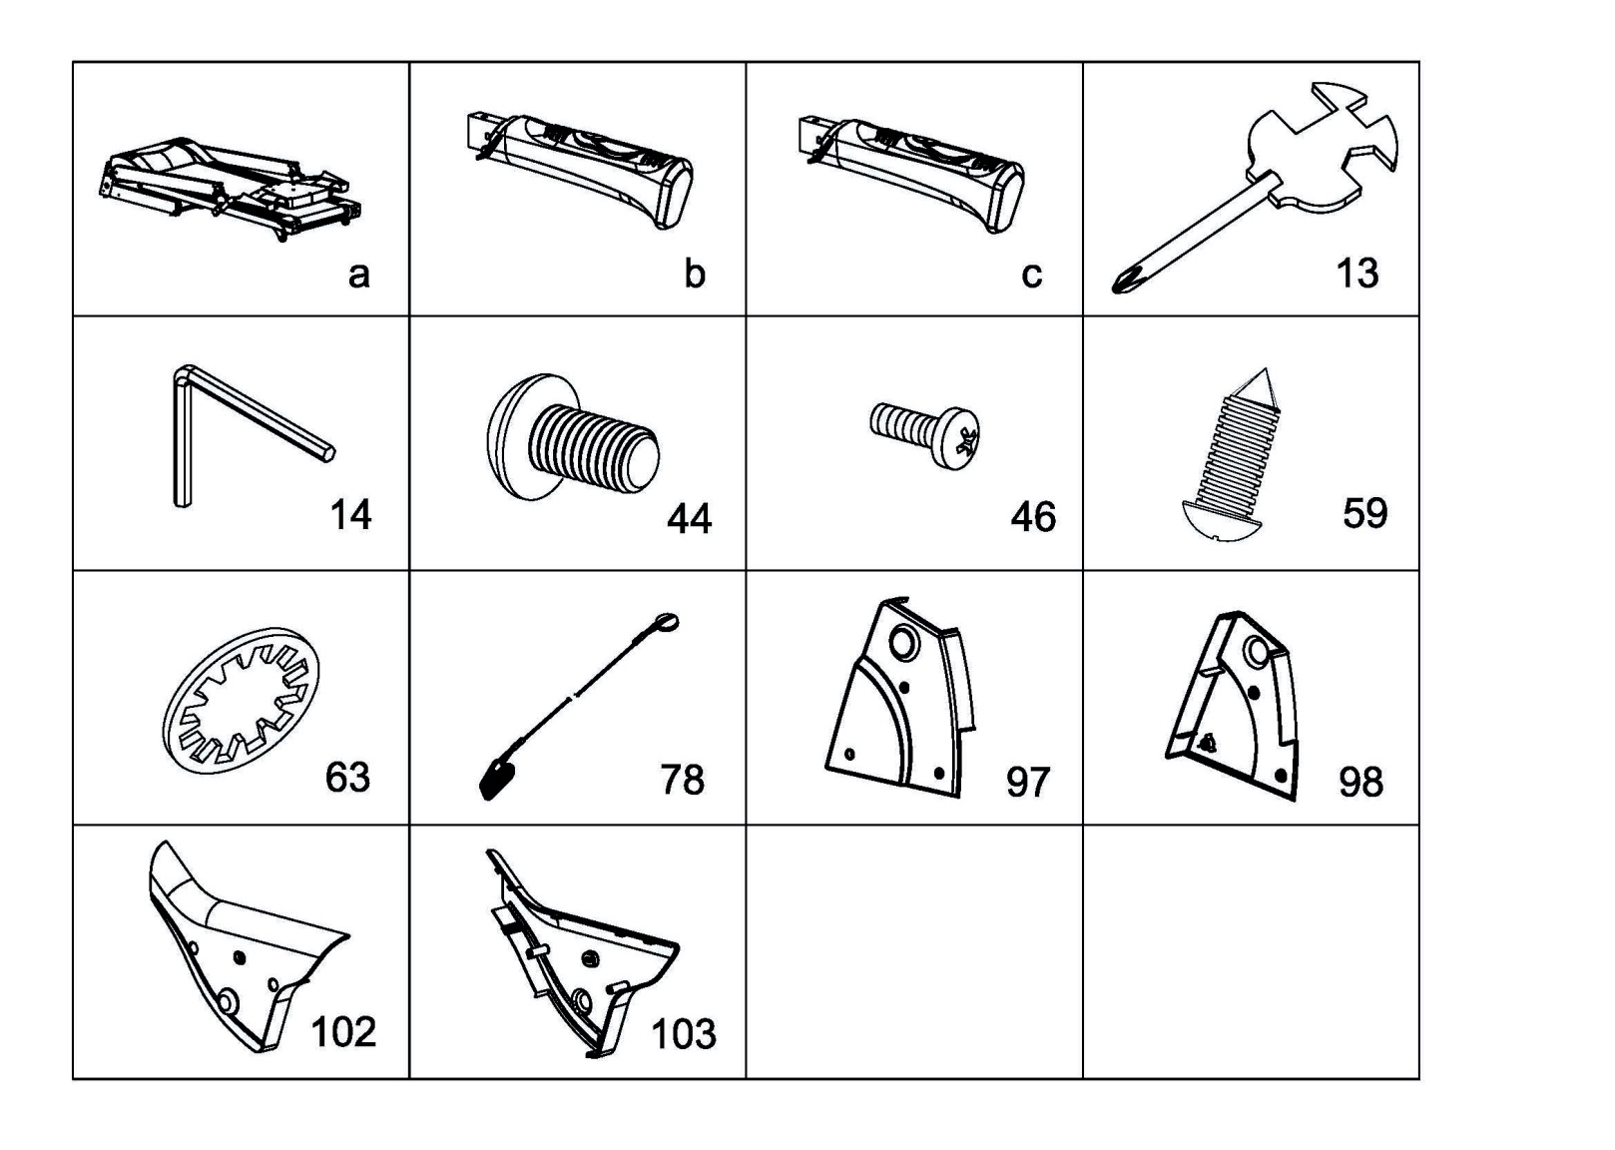

**Перечень деталей:**

|  |  |  |  |  |  |  |  |  |
| --- | --- | --- | --- | --- | --- | --- | --- | --- |
| **№** | **Описание** | **Параметры** | **Кол-во** |  | **№.** | **Описание** | **Параметры** | **Кол-во** |
| a | Основная рама |  | 1 | 59 | Винт | ST4.2*12 | 14 |
| b | Левый поручень |  | 1 | 63 | Шайба | 8 | 12 |
| c | Правый поручень |  | 1 | 78 | Ключ безопасности |  | 1 |
| 13 | Ключ/Отвертка | S=13, 14, 15 | 1 | 97 | Левая декоративная крышка |  | 1 |
| 14 | 5# Шестигранный ключ | 5mm | 1 | 98 | Правая декоративная крышка |  | 1 |
| 44 | Болт | M8*16 | 12 | 102 | Крышка для левого поручня |  | 2 |
| 46 | Болт | M6*10 | 6 | 103 | Крышка для правого поручня |  | 2 |

**Сборочные инструменты:**

5# Шестигранный ключ 5mm: 1pc,

Ключ/Отвертка S=13, 14, 15: 1pc

**Инструкция по сборке**

**Внимание!: Не включайте беговую дорожку до полного завершения сборки!**

**Шаг 1:**

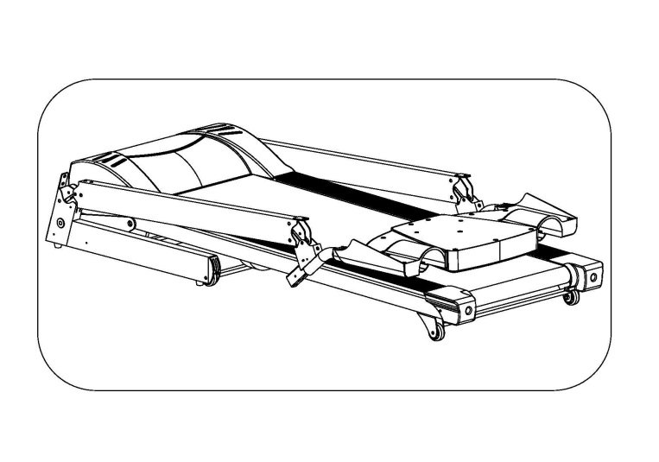

Откройте коробку, достаньте детали, и положите основную раму на ровную поверхность.

**Шаг 2:**

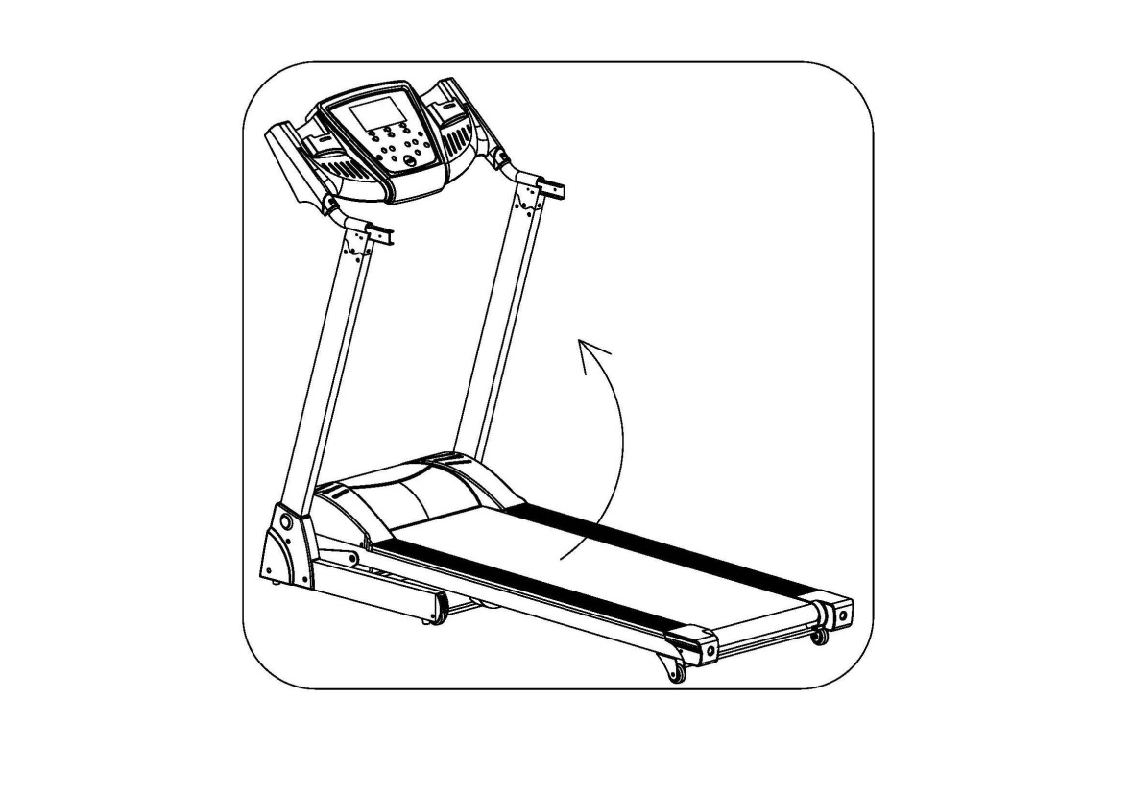

Поставьте стойки вертикально и разложите компьютер.

**Внимание: Не прикасайтесь к проводам внутри вертикальных рам. Чтобы не уронить, придерживайте компьютер и стойки беговой дорожки.**

**Шаг 3:**

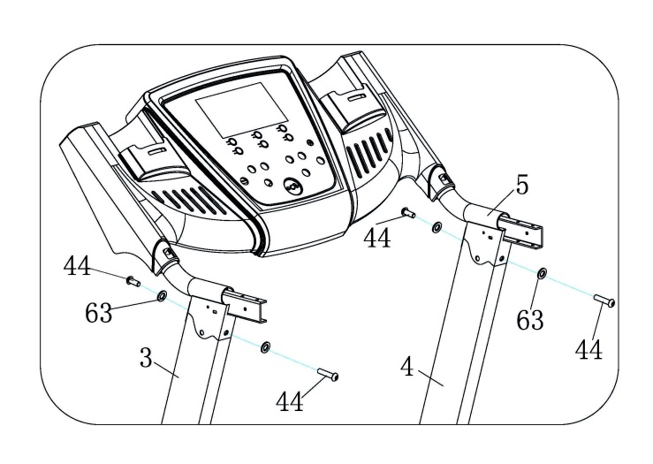

При помощи болтов M8*16 (44) и шайб (63), закрепите компьютер (5) на левой и правой стойке (3, 4), используя шестигранный ключ (14)

**Шаг 4:**

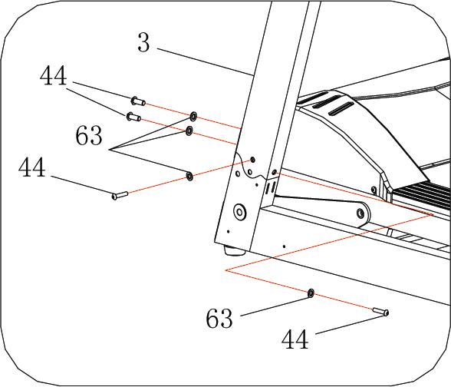

При помощи болтов М8*16 (44) и шайб (63) зафиксируйте левую стойку на основной раме с помощью шестигранного ключа (14)

**Внимание: Придерживайте левую и правую стойку во избежание падения.**

**Шаг 5:**

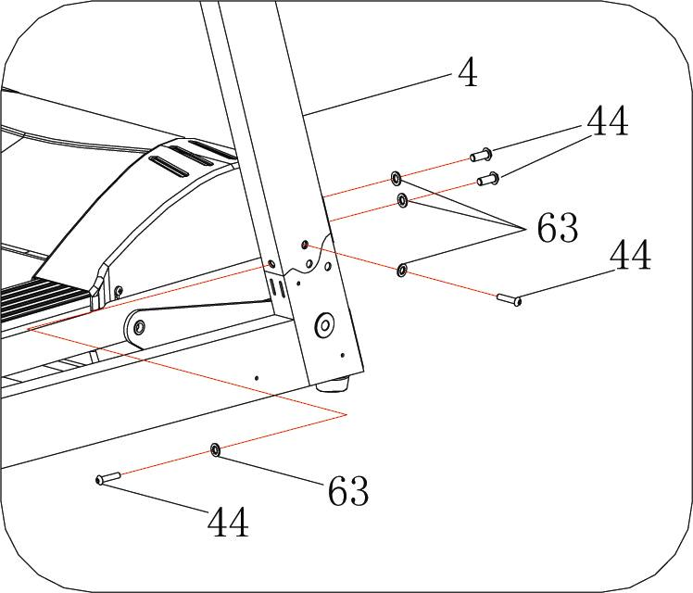

При помощи болтов М8*16 (44) и шайб (63) зафиксируйте правую стойку на основной раме с помощью шестигранного ключа (14)

**Внимание: Придерживайте левую и правую стойку во избежание падения.**

**Шаг 6:**

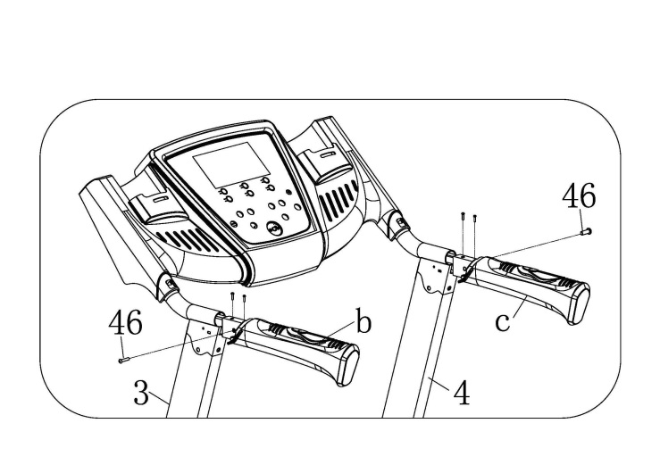

Присоедините левый поручень (b) и правый поручень (c) к компьютеру с помощью соединительной трубки. Зафиксируйте болтами M6*10 (46)

**Внимание: Проследите, чтобы соединительные провода попали в соответствующий разъем.**

**Шаг 7:**

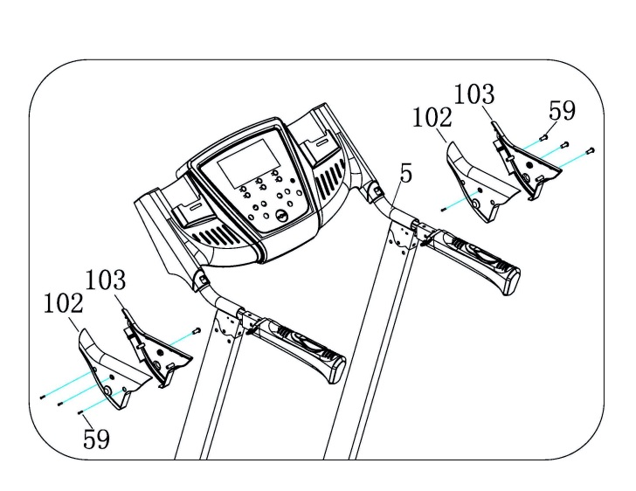

При помощи отвертки (13) и винтов 4.2*12 (59), закрепите крышки левого (102) и правого (103) поручней.

**Шаг 8:**

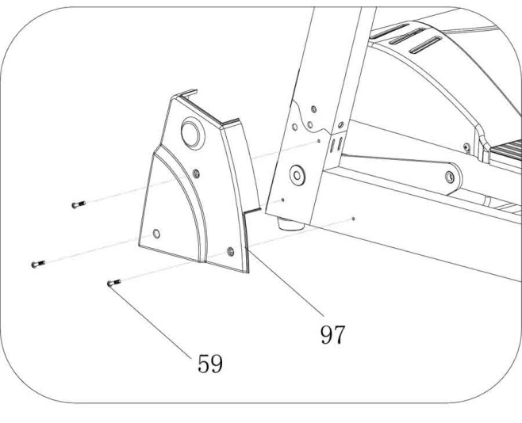

При помощи болтов ST4.2*12 (59), закрепите левую декоративную панель (97) на основной раме.

**STEP 9:**

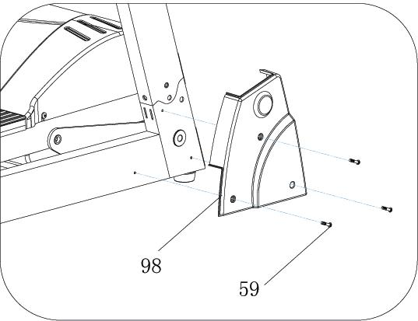

При помощи болтов ST4.2*12 (59), закрепите правую декоративную панель (96) на основной раме.

**Внимание: Не включайте беговую дорожку, пока не будете уверены, что все шаги по сборке завершены. Перед тем, как использовать беговую дорожку, ознакомьтесь, пожалуйста, с инструкцией.**

**Складывание**

**Складывание:**

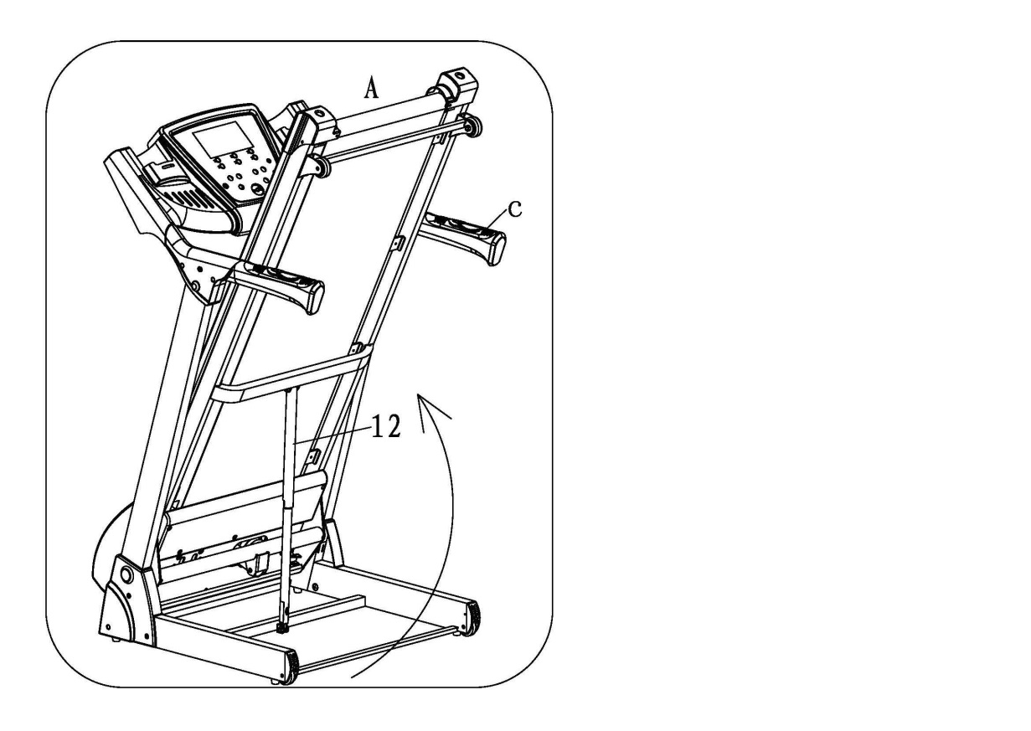

1, Придерживая за место A, подтяните вверх основную раму как показано на рисунке до щелчка цилиндра (12).

**Раскладывание:**

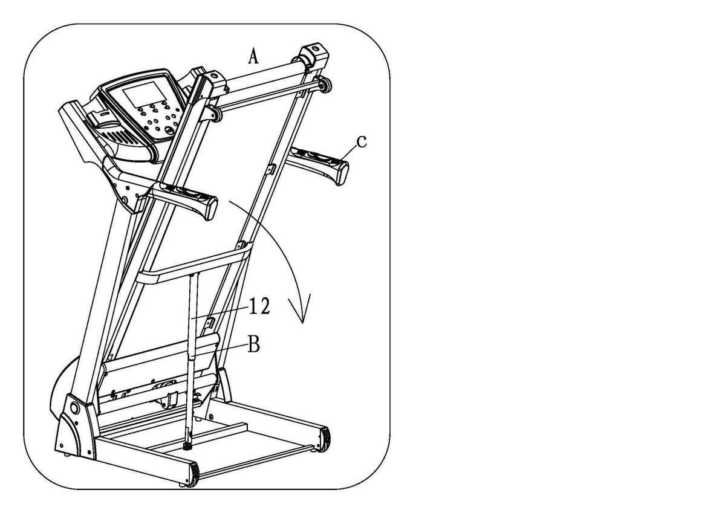

2. Придерживая за место A, подтолкните цилиндр B. Опускайте основную раму, пока она не сравняется с поручнями (c), немного нажмите на беговую платформу и медленно опустите ее до конца.

**Технические параметры**

|  |  |  |  |
| --- | --- | --- | --- |
| **Размер в разложенном виде (mm)** | 1580*720*1350 mm | **Нагрузка** | По выбору |
| **Размер в сложенном виде (mm)** | 810*720*1500 mm | **Питание** | По выбору |
| **Беговое полотно (mm)** | 1300*430 mm | **Входящий ток** | По выбору |
| **Вес** | 65 KG | **Наклон** | 0-12% |
| **Максимальный вес пользователя** | 120 KG | **Скорость** | 1.0-16 KM/h |
| **Индикаторы на дисплее** | **Скорость, время, дистанция, калории, пульс, наклон** | | |

**Руководство по эксплуатации**

Беговая дорожка должна быть заземлена. В случае поломки заземление обеспечивает путь наименьшего сопротивления электрического тока и уменьшается риск поражения. Этот тренажер оснащен проводом и вилкой с заземлением. Вилку следует вставлять в розетку, которая правильно установлена ​​и заземлена в соответствии с местными нормами и правилами.

**ОПАСНО!** – Неправильное подключение заземляющего провода может привести к поражению электрическим током. Проконсультируйтесь со специалистом, если вы сомневаетесь в правильности заземления розетки. Не модифицируйте вилку, поставляемую вместе с тренажером - если она не подходит к розетке, обратитесь к специалисту для установки соответствующей розетки. Беговая дорожка предназначена для подключения к 220-вольтовой розетке с заземлением.



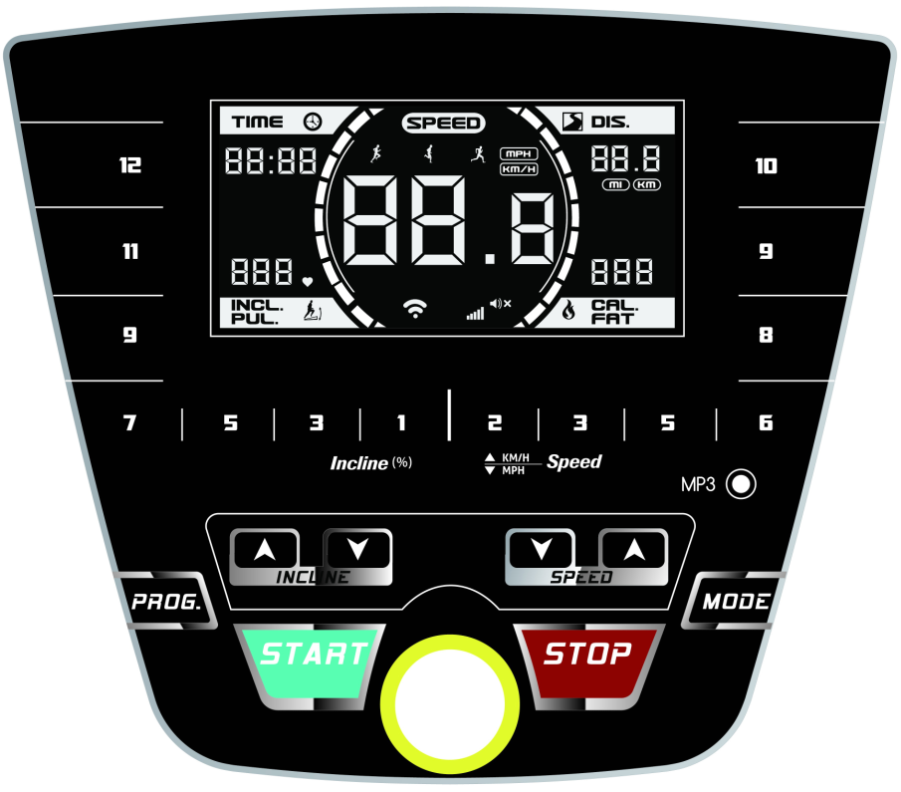

**Дисплей:**

1, “TIME”: Показывает время тренировки. Считает от 0:00 до 99:59, когда показатель достигнет 99:59, скорость беговой дорожки будет медленно снижаться. Через 5 секунд после полной остановки беговой дорожки, индикатор перейдет в режим ожидания. Если отсчет ведется с установленного времени до 0:00, когда индикатор достигнет 0:00, скорость беговой дорожки так же будет медленно снижаться. Когда беговая дорожка полностью остановится, индикатор перейдет в режим ожидания.

2, “INCLINE”, “PUL.”: Отображение угла наклона бегового полотна диапазоном 0--15% и частоты пульса каждые 5 минут. При нажатии кнопки, регулирующей угол наклона, индикатор показывает текущий уровень наклона. Индикатор будет показывать частоту пульса, если вы не устанавливали угол наклона в течение 5 секунд. Частота пульса будет отображаться на индикаторе, если вы возьметесь руками за сенсоры на поручнях тренажера. Диапазон частоты – 50-200 ударов в минуту. (Эта информация указана для справки, не используйте ее в медицинских целях). Дисплей изменится на INCL если сенсоры не могут определить частоту пульса на протяжении 5 секунд.

3, “SPEED”: Под регулятором скорости, будет отображаться “P1-P12-U1-U3-HRC-PAT”. Индикатор отображает текущую скорость диапазоном от 1.0 до 16 км/час.

4, “DIST.”: Отображает дистанцию для тренировки. Подсчет расстояния ведется от 0.0 до 99.9, когда индикатор достигает показателя в 99.9, он сбрасывается до 0.0 и считает сначала. Если подсчет расстояния ведется с 99.9 до 0.0, то при достижении показателя 0.0 скорость беговой дорожки будет медленно снижаться. После полной остановки беговой дорожки индикатор переходит в режим ожидания.

5, “CAL”, “FAT”: Показывает, сколько вы сожгли калорий за время тренировки. Подсчет калорий идет от 0 до 999, когда показатель достигает 999, индикатор обнуляется и считает сначала. Если счетчик установлен на указанное вами количество калорий, когда он достигает 0, скорость беговой дорожки так же медленно снижается и на индикаторе отображается слово “END”. После полной остановки беговой дорожки спустя 5 секунд индикатор переходит в режим ожидания.

**Назначение кнопок на консоли:**

1, “PROGRAM”: Когда беговая дорожка находится в режиме ожидания, нажатием этой кнопки вы можете установить время тренировки “0:00” и 18 различных программ “P1-P2-P3-P4-P5-P6-P7-P8-P9-P10-P11-P12-U1-U2-U3-HRC-FAT» 0.00 - это ручной режим, установленные программы - P1-P12, HRC –это программа контроля частоты сердечных сокращений, Fat – это программа контроля сжигания жировых отложений.

2, “MODE”: Нажмите кнопку для выбора режима: “0:00”, “15:00”, “1.0” и “50” (“0:00” это ручной режим, “15:00” режим обратного отсчета времени, “1.0” режим обратного отсчета расстояния, “50” режим обратного отсчета калорий, “500” режим обратного отсчета шагов). Когда вы установите каждый показатель, нажмите кнопку скорости для установки счетчика, и после этого нажмите START для начала работы беговой дорожки.

3, “START”: После того как вы включили беговую дорожку и пристегнули ключ безопасности к консоли, нажмите эту кнопку, чтобы начать тренировку.

4, “STOP”: Когда беговая дорожка работает, вы можете нажать эту кнопку в любое время, чтобы остановить ее и сбросить все установленные данные.

5, “SPEED+”, “SPEED-”: После начала работы беговой дорожки, нажимайте “SPEED” для регулировки скорости. Скорость можно изменять на 0.1 км. Удерживайте кнопку “SPEED” более чем на 0,5 секунд, чтобы показатель скорости постепенно увеличивался или уменьшался.

6, “INCLINE+”, “INCLINE-”: После начала работы беговой дорожки, нажимайте кнопку “INCLINЕ” для регулировки уровня наклона. Наклон изменяется на 1 секцию. Удерживайте кнопку “INCLINE”

более чем 0,5 секунд, чтобы уровень наклона постепенно увеличивался или уменьшался.

7, “SPEED: 2、3、5、6、8、9、10” кнопки быстрого доступа: Вы можете быстро установить скорость.

8. “INCL：1、3、5、7、9、11、12”: кнопки быстрого доступа: Вы можете быстро установить уровень наклона бегового полотна.

9, Когда беговая дорожка находится в режиме ожидания, удерживайте одновременно “SPEED+” and “INCLINE+” более 3 секунд. Вы услышите звуковой сигнал, который сигнализирует об изменении единицы измерения пройденного расстояния между километрами и милями.

**Быстрый запуск:**

1, Включите питание и присоедините ключ безопасности к консоли.

2, Нажмите кнопку START，система начнет загружаться в течение 3 секунд, вы услышите звуковой сигнал и индикатор SPEED будет показывать увеличение скорости на 1 км/час каждые 3 секунды.

3, После запуска беговой дорожки используйте кнопки “SPEED+”, “SPEED-” для регулировки скорости и “INCLINE+”, “INCLINE-” для выбора уровня наклона бегового полотна.

**Операции, выполняемые в процессе работы на тренажере:**

1, SPEED+ увеличение скорости.

2, SPEED- уменьшение скорости

3, INCLINE+ увеличение уровня наклона.

4, INCLINE- уменьшение уровня наклона.

5, STOP уменьшение скорости до полной остановки.

6, Если вы держите руки на сенсорах для пульса на поручнях более 5 секунд, на дисплее отобразится частота сердечных сокращений.

**Ручной режим:**

1. Когда беговая дорожка находится в режиме ожидания, нажмите START и беговое полотно начнет движение, начиная со скорости 1 км/час и нулевого угла наклона. Остальные индикаторы тоже начнут свой отсчет с “0”, нажимайте “INCLINE+”,”INCLINE-”, “SPEED+”, “SPEED-” для изменения скорости и угла наклона.

2. Установите время тренировки. Нажмите кнопку “MODE” чтобы включить режим обратного отсчета, индикатор времени будет показывать“15:00” и мигать. Нажимайте “INCLINE+”, ”INCLINE-”, “SPEED+”, “SPEED-” для установки нужного вам времени. Диапазон установки - 5:00-99:00.

3. После установки времени, нажмите кнопку “MODE” чтобы включить режим обратного отсчета расстояния, индикатор будет показывать “1.0” и мигать. Нажимайте “INCLINE+”, ”INCLINE-”, “SPEED+”, “SPEED-” для установки нужной вам дистанции. Диапазон установки - 0.5—99.9.

4. Чтобы выставить калории, нажмите “MODE” , индикатор CAL начнет показывать “50’ и мигать. Нажимайте “INCLINE+”, ”INCLINE-”, “SPEED+”, “SPEED-” для установки количества сжигаемых калорий. Диапазон установки - 10-999.

5. Когда вы завершите все настройки, нажмите кнопку “START” для начал тренировки, беговая дорожка начнет движение через 3 секунды, нажимайте “INCLINE+”, ”INCLINE-”, “SPEED+”, “SPEED-” для регулировки уровня наклона и скорости; нажмите STOP и беговое полотно остановится.

**Программный режим:**

Эта беговая дорожка позволяет устанавливать до 12 программ. В режиме ожидания нажмите кнопку “PROGRAM”, индикатор “SPEED” покажет P1-P12. После выбора нужной вам программы, на индикаторе TIME высветится изначальное время - 10:00. Нажимайте “INCLINE+”, ”INCLINE-”, “SPEED+”, “SPEED-” чтобы выставить нужное для тренировки время. Нажмите кнопку “START” для запуска выбранной программы. Программа разделена на 10 частей. Когда система переходит к следующей части, вы услышите тройной звуковой сигнал, затем скорость и уровень наклона можно изменить. Нажимайте “INCLINE+”, ”INCLINE-”, “SPEED+”, “SPEED-” для регулировки скорости и уровня наклона. Когда программа снова перейдет в следующую часть, вы услышите тройной звуковой сигнал, и скорость и уровень наклона согласно установленной программе изменятся автоматически. После завершения программы, система издаст тройной звуковой сигнал, и беговая дорожка постепенно начнет снижать скорость до полной остановки. Спустя 5 секунд тренажер перейдет в режим ожидания.

**График программ:**

Каждая программа для занятия на беговой дорожке разделена на 10 частей. Каждое изменение скорости соответствует определенному времени тренировки.

|  |  |  |  |  |  |  |  |  |  |  |  |
| --- | --- | --- | --- | --- | --- | --- | --- | --- | --- | --- | --- |
| **Form 1: TIME INTERVAL (Kilometer)** | | | | | | | | | | | |
| **Время**  **Программа** | | **время/10 =установленное для каждой части** | | | | | | | | | |
| 1 | 2 | 3 | 4 | 5 | 6 | 7 | 8 | 9 | 10 |
| P1 | скорость | 2 | 4 | 3 | 4 | 3 | 5 | 4 | 2 | 5 | 3 |
| наклон | 1 | 2 | 3 | 3 | 1 | 2 | 2 | 3 | 2 | 2 |
| P2 | скорость | 2 | 5 | 4 | 6 | 4 | 6 | 4 | 2 | 4 | 2 |
| наклон | 1 | 2 | 3 | 3 | 2 | 2 | 3 | 4 | 2 | 2 |
| P3 | скорость | 2 | 5 | 4 | 5 | 4 | 5 | 4 | 2 | 3 | 2 |
| наклон | 1 | 2 | 2 | 3 | 1 | 2 | 2 | 2 | 2 | 1 |
| P4 | скорость | 3 | 6 | 7 | 5 | 8 | 5 | 9 | 6 | 4 | 3 |
| наклон | 2 | 2 | 3 | 3 | 2 | 2 | 4 | 6 | 2 | 2 |
| P5 | скорость | 3 | 6 | 7 | 5 | 8 | 6 | 7 | 6 | 4 | 3 |
| наклон | 1 | 2 | 4 | 3 | 2 | 2 | 4 | 5 | 2 | 1 |
| P6 | скорость | 2 | 8 | 6 | 4 | 5 | 9 | 7 | 5 | 4 | 3 |
| наклон | 2 | 2 | 6 | 2 | 3 | 4 | 2 | 2 | 2 | 1 |
| P7 | скорость | 2 | 6 | 7 | 4 | 4 | 7 | 4 | 2 | 4 | 2 |
| наклон | 4 | 5 | 6 | 6 | 9 | 9 | 10 | 12 | 6 | 3 |
| P8 | скорость | 2 | 4 | 6 | 8 | 7 | 8 | 6 | 2 | 3 | 2 |
| наклон | 3 | 5 | 4 | 4 | 3 | 4 | 4 | 3 | 3 | 2 |
| P9 | скорость | 2 | 4 | 5 | 5 | 6 | 5 | 6 | 3 | 3 | 2 |
| наклон | 3 | 5 | 3 | 4 | 2 | 3 | 4 | 2 | 3 | 2 |
| P10 | скорость | 2 | 3 | 5 | 3 | 3 | 5 | 3 | 6 | 3 | 3 |
| наклон | 4 | 4 | 3 | 6 | 7 | 8 | 8 | 6 | 3 | 3 |
| P11 | скорость | 3 | 5 | 8 | 8 | 9 | 5 | 7 | 6 | 3 | 2 |
| наклон | 4 | 5 | 6 | 6 | 9 | 9 | 10 | 12 | 6 | 3 |
| P12 | скорость | 2 | 5 | 5 | 4 | 4 | 6 | 4 | 2 | 3 | 4 |
| наклон | 3 | 5 | 6 | 7 | 12 | 9 | 11 | 11 | 6 | 3 |

|  |  |  |  |  |  |  |  |  |  |  |  |
| --- | --- | --- | --- | --- | --- | --- | --- | --- | --- | --- | --- |
| **FORM 2: TIME INTERVAL (MILE)** | | | | | | | | | | | |
| **Время**  **Программа** | | **SETTING TIME/10 = OPERATION TIME OF EACH SECTION** | | | | | | | | | |
| 1 | 2 | 3 | 4 | 5 | 6 | 7 | 8 | 9 | 10 |
| P1 | скорость | 1.2 | 2.4 | 1.8 | 2.4 | 1.8 | 3.1 | 2.4 | 1.2 | 3.1 | 1.8 |
| наклон | 1 | 2 | 3 | 3 | 1 | 2 | 2 | 3 | 2 | 2 |
| P2 | скорость | 1.2 | 3.1 | 2.4 | 3.7 | 2.4 | 3.7 | 2.4 | 1.2 | 2.4 | 1.2 |
| наклон | 1 | 2 | 3 | 3 | 2 | 2 | 3 | 4 | 2 | 2 |
| P3 | скорость | 1.2 | 3.1 | 2.4 | 3.1 | 2.4 | 3.1 | 2.4 | 1.2 | 1.8 | 1.2 |
| наклон | 1 | 2 | 2 | 3 | 1 | 2 | 2 | 2 | 2 | 1 |
| P4 | скорость | 1.8 | 3.7 | 4.3 | 3.1 | 4.9 | 3.1 | 5.5 | 3.7 | 2.4 | 1.8 |
| наклон | 2 | 2 | 3 | 3 | 2 | 2 | 4 | 6 | 2 | 2 |
| P5 | скорость | 1.8 | 3.7 | 4.9 | 3.1 | 4.9 | 3.7 | 4.3 | 3.7 | 2.4 | 1.8 |
| наклон | 1 | 2 | 4 | 3 | 2 | 2 | 4 | 5 | 2 | 1 |
| P6 | скорость | 1.2 | 4.9 | 3.7 | 2.4 | 3.1 | 5.5 | 4.3 | 3.1 | 2.4 | 1.8 |
| наклон | 2 | 2 | 6 | 2 | 3 | 4 | 2 | 2 | 2 | 1 |
| P7 | скорость | 1.2 | 3.7 | 4.3 | 2.4 | 2.4 | 4.3 | 2.4 | 1.2 | 2.4 | 1.2 |
| наклон | 4 | 5 | 6 | 6 | 9 | 9 | 10 | 12 | 6 | 3 |
| P8 | скорость | 1.2 | 2.4 | 3.7 | 4.9 | 4.3 | 4.9 | 3.7 | 1.2 | 1.8 | 1.2 |
| наклон | 3 | 5 | 4 | 4 | 3 | 4 | 4 | 3 | 3 | 2 |
| P9 | скорость | 1.2 | 2.4 | 3.1 | 3.1 | 3.7 | 3.1 | 3.7 | 1.8 | 1.8 | 1.2 |
| наклон | 3 | 5 | 3 | 4 | 2 | 3 | 4 | 2 | 3 | 2 |
| P10 | скорость | 1.2 | 1.8 | 3.1 | 1.8 | 1.8 | 3.1 | 1.8 | 3.7 | 1.8 | 1.8 |
| наклон | 4 | 4 | 3 | 6 | 7 | 8 | 8 | 6 | 3 | 3 |
| P11 | скорость | 1.8 | 3.1 | 4.9 | 4.9 | 5.1 | 3.1 | 4.3 | 3.7 | 1.8 | 1.2 |
| наклон | 4 | 5 | 6 | 6 | 9 | 9 | 10 | 12 | 6 | 3 |
| P12 | скорость | 1.2 | 3.1 | 3.1 | 2.4 | 2.4 | 3.7 | 2.4 | 1.2 | 1.8 | 2.4 |
| наклон | 3 | 5 | 6 | 7 | 12 | 9 | 11 | 11 | 6 | 3 |

**Программирование:**

**U1, U2, U3:** Кроме двенадцати уже установленных программ, вы можете сами установить три программы по своим параметрам: U1, U2, U3.

1, Установка пользовательских программ:

Нажимайте кнопку “PROGRAM” пока индикатор не отобразит（U1-U3）, затем нажмите кнопку “MODE” чтобы войти в меню установки. Для первой части тренировки, нажмите “SPEED+”、 “SPEED -” для изменения скорости, затем с помощью кнопок “INCLINE+”、“INCLINE -” установите наклон бегового полотна. Нажмите “MODE” для завершения установки параметров для первой части тренировки и точно так же установите параметры для следующей части и так до тех пор, пока параметры для всех 10 этапов тренировки не будут установлены. Данные будут сохранены, даже когда вы отключите питание тренажера, до тех пор, пока вы их сами не сбросите.

2、Запуск пользовательской программы:

Когда беговая дорожка находится в режиме ожидания, нажимайте “PROGRAM” пока индикатор не покажет программы（U1-U3）, установите необходимое время тренировки и нажмите кнопку “START” для запуска тренажера.

3、Обратите внимание, что каждая пользовательская программа делится на 10 частей, и беговая дорожка запустится только в том случае, когда скорость и время тренировки будут установлены для всех частей.

**Программа контроля пульса :**

|  |  |  |  |  |  |  |  |  |  |  |  |
| --- | --- | --- | --- | --- | --- | --- | --- | --- | --- | --- | --- |
| **Возраст** | **Пульс** | | | **Возраст** | **Пульс** | | | **Возраст** | **Пульс** | | |
| **До** | **Умолч.** | **От** | **До** | **Умолч.** | **От** | **До** | **Умолч.** | **От** |
| 15 | 195 | 123 | 123 | 37 | 174 | 110 | 110 | 59 | 153 | 97 | 97 |
| 16 | 194 | 122 | 122 | 38 | 173 | 109 | 109 | 60 | 152 | 96 | 96 |
| 17 | 193 | 122 | 122 | 39 | 172 | 109 | 109 | 61 | 151 | 95 | 95 |
| 18 | 192 | 121 | 121 | 40 | 171 | 108 | 108 | 62 | 150 | 95 | 95 |
| 19 | 191 | 121 | 121 | 41 | 170 | 107 | 107 | 63 | 149 | 94 | 94 |
| 20 | 190 | 120 | 120 | 42 | 169 | 107 | 107 | 64 | 148 | 94 | 94 |
| 21 | 189 | 119 | 119 | 43 | 168 | 106 | 106 | 65 | 147 | 93 | 93 |
| 22 | 188 | 119 | 119 | 44 | 167 | 106 | 106 | 66 | 146 | 92 | 92 |
| 23 | 187 | 118 | 118 | 45 | 166 | 105 | 105 | 67 | 145 | 92 | 92 |
| 24 | 186 | 118 | 118 | 46 | 165 | 104 | 104 | 68 | 144 | 91 | 91 |
| 25 | 185 | 117 | 117 | 47 | 164 | 103 | 103 | 69 | 143 | 91 | 91 |
| 26 | 184 | 116 | 116 | 48 | 163 | 103 | 103 | 70 | 143 | 90 | 90 |
| 27 | 183 | 116 | 116 | 49 | 162 | 103 | 103 | 71 | 142 | 90 | 89 |
| 28 | 182 | 115 | 115 | 50 | 162 | 102 | 102 | 72 | 141 | 90 | 89 |
| 29 | 181 | 115 | 115 | 51 | 161 | 101 | 101 | 73 | 140 | 90 | 88 |
| 30 | 181 | 114 | 114 | 52 | 160 | 101 | 101 | 74 | 139 | 90 | 88 |
| 31 | 180 | 113 | 113 | 53 | 159 | 100 | 100 | 75 | 138 | 90 | 87 |
| 32 | 179 | 113 | 113 | 54 | 158 | 100 | 100 | 76 | 137 | 90 | 86 |
| 33 | 178 | 112 | 112 | 55 | 157 | 99 | 99 | 77 | 136 | 90 | 86 |
| 34 | 177 | 112 | 112 | 56 | 156 | 98 | 98 | 78 | 135 | 90 | 85 |
| 35 | 176 | 111 | 111 | 57 | 155 | 98 | 98 | 79 | 134 | 90 | 85 |
| 36 | 175 | 110 | 110 | 58 | 154 | 97 | 97 | 80 | 133 | 90 | 84 |

От-До: Допустимый диапазон частоты пульса (от меньшей к большей)

1. После включения беговой дорожки, нажимайте кнопку “PROGRAM” пока на индикаторе не высветится ”HRC”. Самая большая скорость - 10.0 км/час. (Заметка: Нажмите “START”, когда индикатор покажет HRC. Программа автоматически предложит параметр: возраст 30, пульс: 114)

2. Нажмите “MODE” для установки возраста, дисплей TIME покажет возраст по умолчанию- 30. Выставьте нужный возраст; диапазон - 15-80 (В таблице вы можете найти подходящие вам параметры)

3. Снова нажмите ENTER для сохранения возрастного параметра, компьютер покажет соответствующий параметр пульса. Вы можете сами выставить пульс, используя кнопки “SPEED+”, “SPEED –”; диапазон частоты пульса 84-195 (В таблице вы можете найти подходящие вам параметры)

4. После выбора параметров возраста и частоты пульса, снова нажмите кнопку MODE чтобы войти в меню изменений. Время по умолчанию - 10:00. Нажатием кнопок “SPEED+” и“SPEED –” вы можете изменять время тренировки; возможный диапазон - 10:00-99:00

5. Нажмите “MODE” или непосредственно “START” для старта программы.

6. Во время работы программы по контролю частоты сердечных сокращений, вы можете самостоятельно изменять скорость, используя кнопки “SPEED+”、“SPEED –”, хотя она автоматически сама будет изменяться в процессе работы программы.

7. Первая минута тренировки в этой программе - разогрев. Система не будет изменять скорость, поэтому вы можете изменить ее самостоятельно. Спустя минуту, система будет увеличивать скорость автоматически на 0,5 км/ч в зависимости от частоты пульса. Когда скорость будет соответствовать заданным вами параметрам, она перестанет изменяться.

**Внимание: Программа контроля пульса предполагает использование нагрудного ремня для проверки сердечных сокращений. Убедитесь, что он плотно прилегает к вашему телу.**

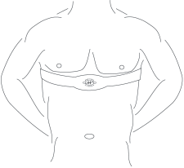

2

**Спектр программ:**

|  |  |  |  |  |
| --- | --- | --- | --- | --- |
| **Параметр** | **Начало** | **Показания на начало** | **Диапазон установки** | **Диапазон отображения** |
| TIME Время(мин:секунды) | 0:00 | 15:00 | 5:00-99:00 | 0:00－99:59 |
| INCLINE  Уровень наклона (%) | 0 | 0 | 0-12 | 0-12 |
| SPEED  Скорость (км/час) | 1.0 | 1.0 | 1.0-16 | 1.0-16 |
| DISTANCE  Дистанция (км) | 0 | 1.0 | 0.5-99.9 | 0.00－99.9 |
| PULSE  Пульс (удары/мин) | P | N/A | N/A | 50-200 |
| CALORIE  Калории (кал) | 0 | 50 | 10-999 | 0－999 |

**Программа по сжиганию калорий:**

Удерживайте некоторое время кнопку “ PROGRAM” для входа в меню программы по сжиганию калорий, нажимай “ MODE “ для установки F-1、F-2、F-3、F-4、F-5 ( F-1 пол, F-2 возраст, F-3 рост, F-4 вес, F-5 индекс тела ),

Нажимайте “SPEED+”、“SPEED -” для выбора параметров F-1 ---- F-4 ( соответственно следующей таблице после этого нажмите “ MODE” для установки F-5, затем возьмитесь за сенсоры для измерения пульса, через 3 секунды дисплей отобразит ваш индекс тела. Индекс тела – это соотношение вашего веса к вашему росту. Идеальный показатель индекса массы тела – должен быть 20-25, если он меньше 19, это означает, что у вас истощение. Если между 25 and 29, у вас есть лишний вес, если больше 30 - ожирение. (Эта информация для ознакомления, не используйте ее в качестве медицинских показателей).

|  |  |  |  |
| --- | --- | --- | --- |
| F-1 | Пол | 01 мужской | 02 женский |
| F-2 | Возраст | 10------99 | |
| F-3 | Рост | 100----200 | |
| F-4 | Вес | 20-----150 | |
| F-5 | Индекс тела | ≤19 | Истощение |
| Индекс тела | =(20---25) | Нормальный |
| Индекс тела | =(25---29) | Лишний вес |
| Индекс тела | ≥30 | Ожирение |

**Блокировка:**

Вытяните ключ безопасности из консоли, и беговая дорожка сразу прекратит работу. Все индикаторы отобразят“―――”，система издаст три звуковых сигнала и беговое полотно остановится. Прикрепите магнит ключа безопасности обратно к консоли, и беговая дорожка будет снова готова к работе.

**Энергосбережение:**

Система оснащена функцией энергосбережения. Находясь в режиме ожидания 10 минут, тренажер перейдет в данный режим и дисплей погаснет. Нажмите любую кнопку для выхода из режима энергосбережения.

**Функция MP3 (Option):**

Консоль может проигрывать музыку во время тренировки, если к консоли подключен MР3 плеер. Регулировка возможна только с самого плеера.

**Выключение:**

Выключайте питание, когда не используете беговую дорожку. Отсутствие питания обезопасит тренажер от каких-либо поломок, зависящих от перепада напряжения в сети.

**Внимание:**

1. Начиная пользоваться беговой дорожкой, не устанавливайте сразу большую скорость. Держитесь за поручни, пока не почувствуете уверенность при использовании тренажера.
2. Всегда прикрепляйте магнитный конец ключа безопасности к консоли тренажера, а другой его конец к своей одежде.
3. Для безопасного завершения работы беговой дорожки, используйте кнопку STOP или потяните за ключ безопасности.

# **Правильное выполнение упражнений:**

1. **Фаза разогрева**

Эта фаза помогает крови разойтись по всему телу и мышцам правильно включиться в работу. Когда тело разогрето, это помогает избежать судорог и мышечных травм. Желательно сделать несколько упражнений на растяжку перед использованием беговой дорожки. Каждое упражнение на растяжку должно занимать не более 30 секунд, не делайте рывков во время растяжки, остановитесь, если почувствуете боль.

1. **Фаза тренировки**

Это основной силовой этап. При регулярности тренировок мышцы на ногах будут сильнее. Очень важно поддерживать одинаковый темп во время тренировки. Он должен быть достаточно высоким для учащения сердцебиения, соответственно параметрам, приведенным в таблице ниже.

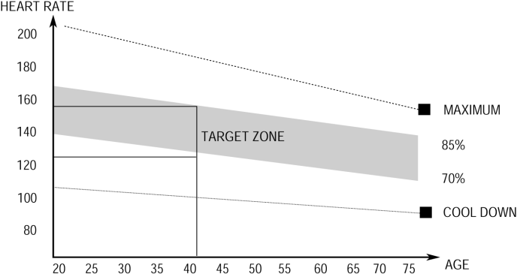

Эта фаза должна длиться не менее 12 минут.

1. **Фаза остывания**

Это фаза, когда сердечно-сосудистая система и мышцы постепенно приходят в нормальное состояние. Можно повторить упражнения, которые вы выполняли в фазе разогрева. Фаза должна длиться около 5 минут. Выполняя упражнения по растяжке, не забывайте, что вы не должны чувствовать боли в мышцах.

Если вы хотите накачать мышцы, вам необходимо тренироваться дольше и интенсивнее. Желательно тренироваться не менее трех раз в неделю, равномерно распределив тренировки. Если вы стремитесь улучшить физическую форму, вам необходимо наметить программу тренировок. Вы можете, как обычно, тренироваться в фазе разогрева и остывания, но в конце основной фазы тренировки увеличивать нагрузку. Возможно, вам придется уменьшить скорость, чтобы сохранить частоту сердцебиения в пределах нормы. Чем интенсивней и дольше вы тренируетесь, тем больше калорий вы сожжете. Фактически это и нужно вам для достижения вашей цели.

**ОБСЛУЖИВАНИЕ**

**Регулировка натяжения и центровка бегового полотна**

**Не рекомендуется слишком сильно натягивать беговое полотно.** Это может снизить производительность двигателя и привести к износу ролика.

**Для центровки бегового полотна:**

● Установите беговую дорожку на горизонтальной поверхности.

● Запустите беговое полотно со скоростью примерно 3,5 миль/час

● Если полотно сместилось вправо, поверните правый регулировочный болт на пол-оборота по часовой стрелке и левый болт на пол-оборота против часовой стрелки.

● Если полотно сместилось влево, поверните левый регулировочный болт на пол-оборота по часовой стрелке и правый болт на пол-оборота против часовой стрелки.

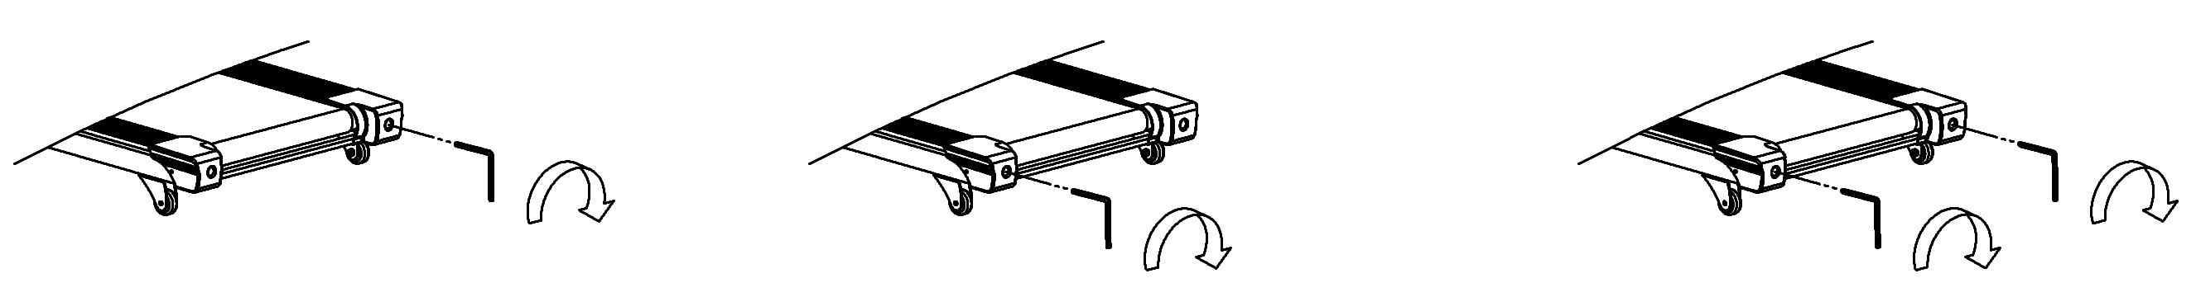

PIC A



PIC B

**Рисунок A:** Если полотно смещено ВПРАВО **Рисунок B:** Если полотно смещено ВЛЕВО

**ВНИМАНИЕ: Перед чисткой или регулированием беговой дорожки всегда отключайте ее от электрической сети.**

**Чистка**

Регулярная чистка тренажера позволит продлить срок его службы. Регулярно протирайте беговую дорожку от пыли. Обязательно держите в чистоте платформы для ног по бокам бегового полотна, а так же боковые стойки. Это уменьшит попадание пыли под беговое полотно.

Верхнюю поверхность бегового полотна можно очищать влажной мыльной тканью. Избегайте попадания влаги вовнутрь беговой дорожки.

**Внимание: Перед снятием крышки двигателя всегда отключайте тренажер от электрической сети.** **Как минимум раз в год старайтесь очищать двигатель беговой дорожки от пыли.**

**Смазка платформы и бегового полотна**

Смазка играет важную роль в продлении срока службы беговой дорожки из-за постоянного трения бегового полотна с платформой тренажера. Периодически проверяйте платформу на наличие смазки. Рекомендуется смазывать платформу исходя из следующей интенсивности использования тренажера:

* Менее 3 часов в неделю раз в год
* 3-5 часов в неделю каждые полгода
* Больше 5 часов в неделю каждые 3 месяца

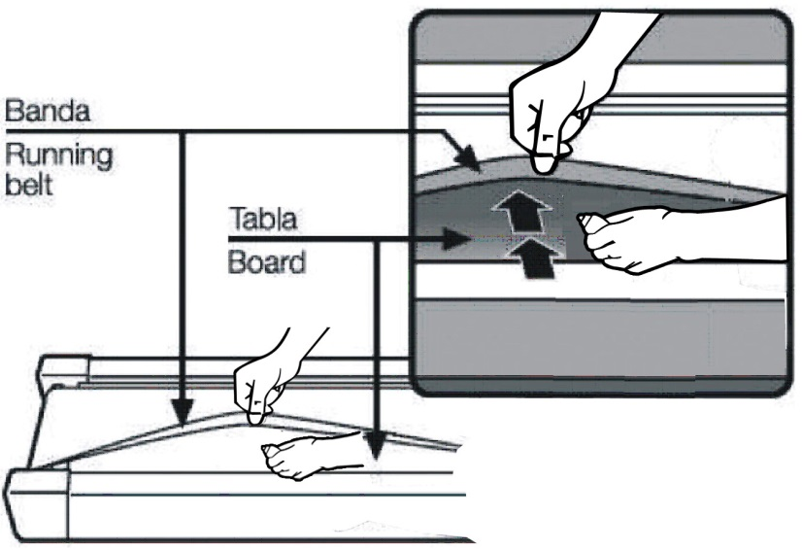

**EXPLODED DRAWING:**

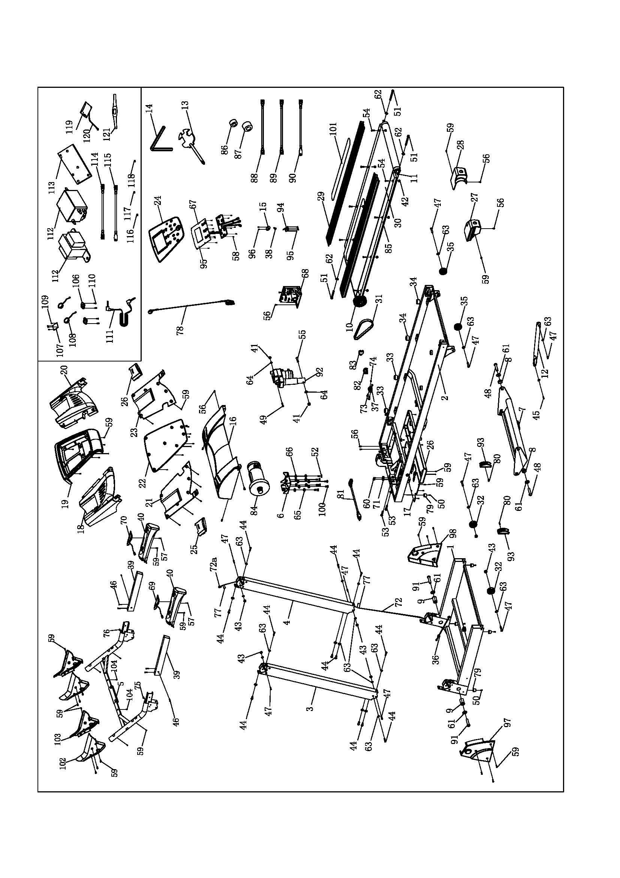

**Список деталей:**

|  |  |  |  |  |  |  |  |
| --- | --- | --- | --- | --- | --- | --- | --- |
| **№ п/п.** | **Описание** | **Параметр.** | **Кол-**  **во** | **№ п/п.** | **Описание** | **Пара-**  **метр.** | **Q’TY** |
| 1 | Основание |  | 1 | 66 | Плоская шайба | 8 | 4 |
| 2 | Основная рама |  | 1 | 67 | Компьютер |  | 1 |
| 3 | Левая стойка |  | 1 | 68 | Контрольная панель |  | 1 |
| 4 | Правая стойка |  | 1 | 69 | PULSE WITH INCLINE |  | 1 |
| 5 | Компьютерный кронштейн |  | 1 | 70 | PULSE WITH SPEED |  | 1 |
| 6 | Основание двигателя |  | 1 | 71 | Магнитный сенсор |  | 1 |
| 7 | Наклонный кронштейн |  | 2 | 72 | Соединительный провод панели управления |  | 1 |
| 8 | Поворотный рукав наклона |  | 2 | 73 | Болт | M3*10 | 2 |
| 9 | Поворотный рукав |  | 2 | 74 | Гайка | M3 | 2 |
| 10 | Передний ролик |  | 1 | 75 | Верхний трос пульсометра |  | 1 |
| 11 | Задний ролик |  | 1 | 76 | Нижний трос пульсометра |  | 1 |
| 12 | Цилиндр |  | 1 | 77 | Этикетка |  | 2 |
| 13 | Ключ/отвертка | S=13, 14, 15 | 1 | 78 | Ключ безопасности |  | 1 |
| 14 | 5#Шестигранный ключ | 5mm | 1 | 79 | Площадка для ног |  | 6 |
| 15 | Шнур ключа безопасности |  | 1 | 80 | Винт | ST4.2*12 | 2 |
| 16 | Крышка двигателя |  | 1 | 81 | Шнур питания |  | 1 |
| 17 | Нижняя панель |  | 1 | 82 | Переключатель |  | 1 |
| 18 | Левая верхняя панель компьютера |  | 1 | 83 | Предохранитель |  | 1 |
| 19 | Средняя верхняя панель компьютера |  | 1 | 84 | Двигатель |  | 1 |
| 20 | Правая верхняя панель компьютера |  | 1 | 85 | Беговое полотно |  | 1 |
| 21 | Нижняя левая панель компьютера |  | 1 | 86 | Магнитный сердечник |  | 1 |
| 22 | Средняя нижняя панель компьютера |  | 1 | 87 | Магнитное кольцо |  | 1 |
| 23 | Нижняя правая панель компьютера |  | 1 | 88 | SINGLE LINE |  | 2 |
| 24 | Основная компьютерная панель |  | 1 | 89 | SINGLE LINE 1 |  | 2 |
| 25 | Левая подставка под бутылку с водой |  | 1 | 90 | GROUNDING LINE |  | 1 |
| 26 | Правая подставка под бутылку с водой |  | 1 | 91 | Болт | M10*45 | 2 |
| 27 | Левая задняя панель |  | 1 | 92 | INCLINE MOTOR |  | 1 |
| 28 | Правая задняя панель |  | 1 | 93 | Защитная крышка |  | 2 |
| 29 | SIDE RAIL |  | 2 | 94 | Сенсорная панель |  | 1 |
| 30 | RUNNING BELT |  | 1 | 95 | Винт | ST2.2*6.5 | 12 |
| 31 | Приводной ремень |  | 1 | 96 | Болт | ST2.9*8 | 2 |
| 32 | Колесо транспортировки |  | 1 | 97 | Левая защитная крышка |  | 1 |
| 33 | BLUE CUSHION PAD |  | 4 | 98 | Правая защитная крышка |  | 1 |
| 34 | BLACK CUSHION PAD |  | 4 | 100 | Болт | M8*12 | 2 |
| 35 | Колесо регулировки |  | 2 | 101 | Анти-скользящая панель |  | 2 |
| 36 | Кольцо защитной заглушки |  | 2 | 102 | Крышка левого поручня |  | 2 |
| 37 | Разъем питания |  | 2 | 103 | Крышка правого поручня |  | 2 |
| 38 | SAFETY KEY SPRING BALL |  | 1 | 104 | Винт | ST4.2*25 | 2 |
| 39 | Трубка поручня |  | 1 | 105 | Нижняя крышка двигателя |  | 1 |
| 40 | Поручень |  | 2 | 106 | Динамик | MP3 функции | 2 |
| 41 | Гайка | M10 | 2 | 107 | Плата усилителя | 1 |
| 42 | Гайка | M6 | 8 | 108 | Динамик | 2 |
| 43 | Гайка | M8 | 6 | 109 | Болт (2.9*6.5) | 4 |
| 44 | Болт | M8*16 | 12 | 110 | Болт (4.2*12) | 4 |
| 45 | Болт | M8*25 | 1 | 111 | MP3 шнур | 1 |
| 46 | Болт | M6*10 | 6 | 112 | Фильтр | Фильтрование | 1 |
| 47 | Болт | M8*40 | 9 | 113 | Соединительная панель фильтра | 1 |
| 48 | Болт | M10*25 | 2 | 114 | SINGLE LINE | 1 |
| 49 | Болт | M10*45 | 1 | 115 | Заземление | 1 |
| 50 | Болт | M4*16 | 6 | 116 | Болт (M5*8) | 1 |
| 51 | Болт | M6*55 | 3 | 117 | Болт (M4*8) | 3 |
| 52 | Болт | M8*35 | 4 | 118 | Винт (ST4.2*12) | 2 |
| 53 | Болт | M8*30 | 2 | 119 | Индикатор пульса | Нагрудный ремень | 1 |
| 54 | Болт | M6*35 | 8 | 120 | Шнур индикатора пульса | 1 |
| 55 | Болт | M10*55 | 1 | 121 | Нагрудный ремень | 1 |
| 56 | Болт | M5*8 | 10 |  |  |  |  |
| 57 | Винт | ST4.2*45 | 2 |  |  |  |  |
| 58 | Винт | ST2.9*6 | 7 |  |  |  |  |
| 59 | Винт | ST4.2*12 | 66 |  |  |  |  |
| 60 | Винт | ST2.9*9.5 | 2 |  |  |  |  |
| 61 | Плоская шайба | 10 | 4 |  |  |  |  |
| 62 | Блокировочная шайба | 6 | 3 |  |  |  |  |
| 63 | Блокировочная шайба | 8 | 22 |  |  |  |  |
| 64 | Блокировочная шайба | 10 | 2 |  |  |  |  |
| 65 | Пружинная шайба | 8 | 6 |  |  |  |  |

**Устранение неполадок**

1. **После включения питания не запускается дисплей:**

Вероятно, провод от консоли не подключен к нижней плате управления или сгорел трансформатор. Снимите рамки стоек и проверьте каждое подключение проводов от консоли к плате управления снизу и убедитесь, что все провода подключены. Если проблема вызвана дефектами проводов или трансформатора, выполните их замену

1. **E01—Сбой связи:**

Возможной причиной является потеря связи между консолью и панелью управления. Проверьте каждое подключение проводов от консоли к панели управления и убедитесь, что все провода подключены. Если проблема вызвана дефектами проводов, замените их на новые.

1. **E02—Перепады напряжения:**

Протестируйте напряжение в сети. Проверьте, нет ли запаха гари от панели управления. Если вы почувствовали запах, замените ее на новую. Проверьте, хорошо ли подключены провода двигателя.

1. **E03—Нет сигнала датчика:**

Проверьте, мигает ли лампочка датчика на нижней плате управления, если нет, произведите ее замену. Проверьте подключение к разъему датчика, если он подключен и не работает, необходима его замена.

**5. ER4---Недостаточный угол наклона:**

Убедитесь, что провода, регулирующие угол наклона, подключены правильно. Если проблема в этом, подключите их. Убедитесь, что плата управления наклоном не повреждена, если это так, замените ее.

**6.E05—Срабатывает защита от перепада напряжения:**

Вероятная причина в том, что ваш вес превышает допустимое значение для использования беговой дорожки, поэтому срабатывает система защиты. Если какая-либо часть беговой дорожки застряла, это может привести к тому, что двигатель не может вращаться, следовательно, повышается нагрузка, и срабатывает защита. Отрегулируйте беговую дорожку и перезагрузите питание устройства. Кроме того, проверьте, не издает ли двигатель звуки перегрузки или запаха гари и если да, то замените мотор на новый. Проверьте, не имеет ли плата управления запах гари, если да, необходима ее замена. Убедитесь, что напряжение в норме, сделайте повторное тестирование напряжения.

**7. E06—Неисправен двигатель:**

Проверьте, правильно ли подключены провода электромотора, если нет подключите их заново. Если электромотор неисправен, замените его.

**8. “------“Защита отключена:**

Проверьте, хорошо ли присоединен ключ безопасности, отсоедините его и подключите обратно. Проверьте, не повреждено ли гнездо для ключа безопасности или магнитный конец самого ключа. Замените, если это необходимо ключ безопасности или гнездо на консоли.

.**9.E07----Защита напряжения:**

Вероятной причиной является то, что рабочее напряжение превышает допустимое для двигателя постоянного тока (250В максимум).

**10.** Если двигатель не запускает после нажатия START, проверьте, не повреждены ли провода двигателя, предохранители нижней панели управления. Проверьте, все ли провода двигателя соединены между собой. Check if the motor is getting loose, and connect the motor wires well. Используйте мульти-метр для тестирования, если плата нижней панели управления выгорела, замените ее или всю плату целиком.

